特装展台搭建报馆流程
特装展商需委托专业的搭建装饰公司搭建展台，必须根据如下流程报馆
展馆内搭建限高统一为5米；室外限高统一4.5米；标准展位改特装统一限高4米；禁止搭建二层。
- 报馆需要提交的资料（提交的所有纸质资料需一式二份，截止日期：2021年9月10日）
序 号 |  | 文件名称 |  | 备 注
1 |  | 营业执照副本复印件（注册资金50万元及以上) | 需加盖公章
2 |  | 法人身份证复印件 | 需加盖公章
3 |  | 电工本复印件、全国安全资格证书查询结果 | 需加盖公章，进场时携带原件备查
1 |  | 表格1：特装展台施工申请表 | 必填资料
2 |  | 表格2：施工管理项目申请表 | 必填资料
3 |  | 表格3：展览期间水电气租用申请表 | 必填资料
4 |  | 表格4： 展商及搭建商联合确认书 | 必填资料，需加盖展商及搭建商公章
5 |  | 表格5：展台施工安全责任保证书 | 必填资料,需加盖公章
6 |  | 表格6：光地展台电箱位置图 | 必填资料,需加盖公章
7 |  | 表格7：通讯线路及互联网租用申请表 | 必填资料, 需加盖公章
8 |  | 表格8：展览施工管理处罚规定 | 必填资料，需加盖公章
9 |  | 表格9：展览施工安全教育培训书 | 必填资料，需加盖公章
10 |  | 表格10：家具、绿植申请表 | 按需填写，需加盖公章
11 |  | 表格11：特装展台展览会责任险 | 必需填写
12 |  | 表格12：场地验收单 | 建议打印备用，现场提交
1 |  | 展台彩色效果图
2 |  | 展台平面图 |  | 需标明尺寸
3 |  | 展台立面图 |  | 需标注展台高度
4 |  | 展台施工图 |  | 需标注尺寸、材料说明
5 |  | 展台电路图 |  | 需标明电箱位置及电路走向
2、特装展位施工单位报馆流程
1）、2021年9月10日前，至主场运营服务商处进行报馆、交纳相关费用。9月10日-9月31日期间报馆加收50%的加急费，10月8日之后将不再接受提前报馆，只能现场报馆，现场报馆的加收100%的加急费。
2）、搭建商可以通过主场搭建商北京盛典博览国际会展有限公司线上报馆系统自行报馆，图纸审核通过后快递纸质资料至相关负责人完成报馆，请按照规定截止日期内汇款以及快递纸质资料至相关负责人收，否则报馆无效。因集中报馆家数多，可能造成报馆人员处理起来较慢或遗漏，请务必电话确认结果，以免造成过期加收，非常感谢！

3、线上报馆步骤：
完善资料

审核通过

审核通过

特装展位

后台审核

后台审核

标准展位

登录网址：sinoplan.com.cn注册

支付费用

申请开具发票
展会结束后30个工作日内

上传汇款凭证

快递纸质资料
地址：北京市东城区和平里七区25号中林商务001室，相关展馆负责人收
支付费用
必须按照规定日期提交纸质资料和汇款，否则报馆或申报无效。因集中报馆和申报家数较多，可能造成报馆人员处理起来较慢或遗漏，请务必及时查看审批结果或电话确认，以免造成过期加，收常感谢！
提交资料
根据系统提示步骤上传相应报馆资料电子版；
家具租赁、水电气申报
选择展位需要使用的水电气网等项目

选择展会

线上报馆注意事项：
1、同一个搭建商注册一个账号可以申报多个参展商展台，不需要分开注册；
2、上传资料通过审核后尽快快递纸质资料完成报馆流程，如没收到纸质资料将无法完成报馆；
3、汇款通过转账形式，及时上传汇款底单；
4、所有现场处罚单将通过系统发送至各搭建商，请及时查看；
5、撤馆时可通过系统上传场地照片完成场地验收；
6、系统中申请发票期限为完成报馆后30个工作日内申请，过期将不得受理；
7、操作指南请至www.sinoplan.com.cn查看；
8、预计2021年9月20-21日凭押金及搭建管理费收据进行刷证，如有变化，另行通知；
9、预计2021年9月28-30日凭押金及搭建管理费收据领取证件，不能及时领取的可现场至主场服务处领取。
10、为了配合相关部门做好新冠肺炎疫情常态化防控工作，同时也是为了给各位搭建商提供方便。我们提供施工证件及车证顺丰到付的相关服务，如有需要，请及时联系各馆负责人。

表 格 1

特装展台施工申请表
（申请截止日期：2021年9月10日）
展会名称： | 第十九届中国国际消防设备技术交流展览会
* 参展单位： |  |  |  |  | 电话：
* 搭建单位： |  |  |  |  | 电话：
施工地点： | 展馆号： |  |  | 展位号：
施工时间： | 2021 年 月 日 – 2021 年 月 日
撤馆时间： | 2021 年 月 日
* 施工人数： | 电工： 木工： 其他工种：
* 施工人数： | 总人数：
* 施工面积： | 平方米： |  | 展位规格： 长 米 宽 米
* 现场负责人： | 姓名： |  | 手机：
* 安全责任人： | 姓名： |  | 手机：
搭建材料：
审核意见： | 展台搭建请注意施工安全  禁止使用弹力布等不防火材料  保证展位不超出限高、限宽  电线必须穿管  地毯需采用防火B1级别
* 展期用电情况（千瓦）:
申报人： |  | 姓名： |  |  |  | 手机：
备注：
1、标记 * 的项目必须如实填写，如因填写错误造成的一切后果由施工单位自行承担责任。
2、请将电工及其他特殊工种的技术证书复印件附在本表之后。
3、请将搭建公司法定代表人委托书附在本表之后。（加盖公章原件）
4、企业营业执照复印件附在本表之后。( 加盖公章原件 )
5、室外及结构复杂展台必须通过中华人民共和国一级注册结构工程师审核通过方可进馆搭建。

搭建单位（公章）：
负责人签字
联系电话：
2021年 月 日
表 格 2

施工管理项目申请表
（申请截止日期：2021年9月10日）
名称及描述 | 单位 | 单价（人民币） | 数量 | 合计
施工管理费 | 平方米 | 40元/平方米
施工证 | 人 | 40元/张
布展车证 | 辆/ 限2小时 | 70元/张
撤展车证 | 辆/ 限2小时 | 70元/张
垃圾清运费 | 平方米 | 4元/平方米
吊点点位费 | 点/50KG | 1500元
吊点安装费 | 点 | 3000元
施工证押金 | 人 | 30元/张
施工押金 | 每百平方米（以100平米为一计价单位，不足100平米按100平米计算） | 每百平方米2万元，以此递增。超过1000平方米的展位押金20万元。

中国国际展览中心（新馆）吊点使用应遵循以下几点：
●每个吊点承重不超过50KG；应使用展馆顶部预制网架作为吊点，且须与消防、监控、照明等设备保持安全距离，仅可吊挂条幅、旗帜等静态轻质广告载体，不得吊挂桁架、灯箱等与展台相呼应的部件结构；吊挂物不得以任何形式与展台结构相连接；吊挂物上不得有任何电气设备；三维吊挂物，其水平方向直径不得大于3m，竖直方向不得高于1.5m 。
●展馆内搭建限高统一为5米；室外限高统一4.5米；标准展位改特装统一限高4米；禁止搭建二层。
●室外及结构复杂展台必须通过中华人民共和国一级注册结构工程师审核通过方可进馆搭建。

搭建单位（公章）：
负责人签字
联系电话：
2021年 月 日
表 格 3-1

展览期间水电气租用申请表
（申请截止日期：2021年9月10日）
电力供应
项目名称 | 项目描述 | 数量 | 单价（元/处) | 合计
照明用电 | 15A/220V |  | 1155.00
照明用电 | 20A/220V |  | 1815.00
照明用电 | 30A/220V |  | 2310.00
照明用电 | 40A/220V |  | 3630.00
照明用电 | 50A/220V |  | 3960.00
照明用电 | 60A/220V |  | 4950.00
照明用电 | 80A/220V |  | 6930.00
照明用电 | 100A/220V |  | 9075.00
临时电 | 施工临时电 单相 |  | 375.00
临时电 | 施工临时电 三相 |  | 1600.00
设备用电 | 15A/220V/24hr |  | 2700.00
设备用电 | 30A/380V/24hr |  | 7500.00
设备用电 | 15A/220V(单相) |  | 1500.00
设备用电 | 30A/380V（三相） |  | 2925.00
设备用电 | 60A/380V（三相） |  | 5265.00
设备用电 | 100A/380V（三相） |  | 8970.00
注：
1、供电：220V50Hz AC单项； 380V50Hz 三相（波动：+/- 5%），展期供电时间为：8：30至17：00。
2、24小时供电不能作为不间断电源使用。照明电源及机器设备动力电源必须分开申报，严禁混用。
水气供应
压缩空气 | 300L/Min（不含安装及材料费） |  | 3000.00
压缩空气 | 600L/Min（不含安装及材料费） |  | 4500.00
压缩空气 | 1000L/Min（不含安装材料费） |  | 6000.00
水 | 生活用水（不含安装及材料费） |  | 3300.00
注：
1、展馆集中提供的压缩空气气源是压缩机器出口压力为6-8公斤的一般性的压缩空气，参展商应根据自带设备情况加装干燥机，过滤器等适配装置。展馆只提供普通气源。展馆不提供接驳管头，需展商自带。 2、严禁直排水，如机器用水，展商需自带水循环装置，否则不予提供。

表 格 3-2
下附水点及压缩空气接驳软管的照片及尺寸：
水管 （转换装置自备） 尺寸：内径为19mm
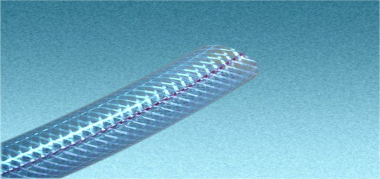

压缩空气管 （转换装置自备） 尺寸：300L/Min 内径为9mm、600L/Min内径为12mm、1000 L/Min 内径为19mm
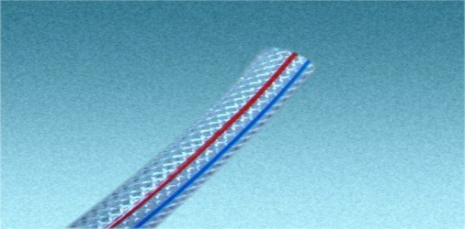

重要事项：
1、预定同时须付费，过期预定须追加50%的费用，现场加收100%的费用。
2、设备运输及布，撤展期间由于车辆碾压或人为破坏等行为导致电箱破损时分清责任后由参展商或搭建商负责赔偿（价 格以展馆规定为准）。
3、在展台安全条件允许的情况下，展馆方将在10月11日下午13：00 之后陆续逐家送电。展览期间用电日期为：10月12日-10月15日。
主办方建议您保留副本以作记录。

搭建单位（公章）：
负责人签字
联系电话：
2021年 月 日
表 格 4

展商及搭建商联合确认书
( 参展商、搭建商共同填写 / 申请截止日期：2021年9月10日）
为确保展台和人身安全，避免安全事故发生，各施工单位须严格遵守《北京市大型社会活动安全管理条例》、《北京市展览展销活动消防安全管理暂行规定》、《中国国际展览中心展览施工管理规定》以及其它相关规章制度，服从主办单位以及中国国际展览中心的施工管理和监督检查。施工安全管理规定重点如下：

1、施工前应按照主场单位及中国国际展览中心有关规定办理施工图纸报审手续，并交纳相关费用。认真阅读相关规定，施工中严格按照报审图纸进行展台施工搭建。
2、各展台须安排一名现场安全负责人，全面负责布展、展会、撤展期间展台及人员的安全、消防工作，并保证随时可联系通讯畅通。同时佩带安全员红袖标。
3、展台搭建限高为5米。部分区域限高2.5-5米，详情咨询主场服务公司。根据安全规定，严禁搭建双层展台。
4、除四面开口展台和展团外，其他所有展台必须各自统一安装背板墙与相邻展台进行分隔，面向相接展台一侧的墙面须采用防火板或宝丽布（PVC）遮蔽，并保持洁白干净平整。不得利用相邻展台的墙板作为自己的背板墙，或在其上展示自己的参展公司名称和商标等。
5、展台顶棚保证至少有 80%以上的平面开放面积，并保证顶棚不阻挡展馆顶部消防设施。封闭部分需要安装悬挂式灭火器。
6、所有光地展台必须配备年检合格的干粉式灭火器，灭火器须放置于展台明显位置。
7、展台结构必须牢固、安全，搭建材料应使用难燃或阻燃的材料，禁止使用织物布（包括弹力布、网格布等）、泡沫板类、纸类、软膜等作为搭建、装饰材料。木结构必须涂刷防火涂料。
8、使用玻璃材料装饰展台，必须采用钢化玻璃，要保证玻璃的强度、厚度（幕墙玻璃厚度不小于8 mm），玻璃的安装方式应合理、可靠，必须制作金属框架或采用专业五金件进行玻璃安装，框架及五金件与玻璃材料之间要使用弹性材料做垫层，确保玻璃使用安全。大面积玻璃材料应粘贴明显标识，以防破碎伤人。若使用玻璃地台，结构支撑立柱、墙体必须固定于地台下方，不得直接在光滑玻璃面上方搭设展台结构。
9、展台搭建材料的选用要符合国家有关部门关于临时性建筑的材料用法标准并结合展览会的特点合理选材，选材时应符合国家环保要求。
10、展台内的吊点不得用于展台结构支撑，即申请吊点的结构必须与地面结构相脱离；展品不得申请吊点。
11、展台结构不准遮挡展馆内的消防设施、电气设备、紧急出口和观众通道。展馆防火卷帘门下不得搭建任何展架、展台、整体地台及堆放各种货物，防火卷帘门所处的展馆立柱严禁采取任何形式的包裹及遮挡，保证防火卷帘门升降畅通。
12、馆内严禁吸烟。展台施工不得使用易燃、易爆物品，禁止明火作业。
13、在布展及撤展期间进入展览场地的所有人员都必须佩戴证件和安全帽，专业技术人员须持上岗证施工。参加高处作业人员必须按规定要求系好安全带。安全帽和安全带自备。
14、施工单位在施工时，应随时清理施工垃圾等各类废弃物品，搭建展台的材料应在本展位内码放整齐，严禁占用消防通道， 保持馆内通道畅通。不得在馆内私自设置存放物品的仓库或在公共区域堆放物品，如有违反将进行处罚处理。
15、严禁使用霓虹灯及高温灯具作为展台装饰照明。照明灯具等各种用电设施及材料应具有国家专业安全认证，应按照北京市电气规程标准施工、安装、使用。电器连接安装应使用双层绝缘护套线并穿管处理，连接端子必须完全封闭并加盖绝缘盒，不得裸露。
16、禁止携带电加热器具，不得使用大型充电设备，展馆内禁止为电瓶车电池充电。
17、展台用电必须如实申报。24小时供电不能作为不间断电源使用。在布展、展会及撤展期间，所有光地展台展商/搭建商必须在闭馆离开展台前切断展台内所有电箱电源。
18、撤展期间，施工单位须将所有搭建材料全部撤出展馆并清运干净，严禁遗留在展位、后货场、展厅及场馆外围区域。
19、主场单位及展馆有权进入展台进行检查，并保留对特殊情况实行特别限制的权利。
20、施工单位在进馆施工、撤展期间以及运输过程中因违反上述规定所造成的人员伤亡、火灾及场馆建筑物设施损坏等一切安全责任事故，由施工单位负全部责任，并承担由此给主办单位、展馆及主场单位造成的所有的名誉及经济损失。

本展台参展商和施工单位的负责人在此声明已详细阅读并将严格遵守此展台搭建要求及本《展商手册》中提及的各项消防规定、安全条例、综合管理押金制度和参展规定事项，以及保证所有施工人员安全。如有违反相关规定的行为，本展台施工单位愿意接受主办单位、中国国际展览中心和主场单位的处罚，并承担全部责任。

参展单位（公章）： 搭建单位（公章）：
负责人签字 负责人签字
联系电话： 联系电话：
2021年 月 日 2021年 月 日
表 格 5

展台施工安全责任保证书
( 申请截止日期：2021年9月10日）
根据北京市和中国国际展览中心（新馆）的有关规定，为做好此次展会的安全保卫工作，所有展商委托的搭建商都必须签订展期内的安全责任保证书。请各展商认真阅读并在以下保证书上签字盖章。

中国国际展览中心展台施工安全责任书
本公司受 公司委托，负责第十九届中国国际消防设备技术交流展览会展位的搭建管理工作，并全面负责展位搭建安全工作。
1、严格遵守《北京市大型社会活动安全管理条例》、《北京市展览、展销活动消防安全管理暂行规定》、《中国国际展览中心展览施工管理规定》、《中国国际展览中心展览施工管理规定实施细则》、《中国国际展览中心展览会用水、电及压缩空气管理规定》、《中国国际展览中心展览施工管理处罚规定》、《中国国际展览中心展览施工环保规定》以及其它相关规章制度，服从中国国际展览中心集团公司主管部门的施工管理和监督检查，保证展台和人身安全。
2、施工前应按照中国国际展览中心集团公司有关规定办理施工资质登记备案、施工图纸报审等手续，并交纳相关费用。
3、施工现场的安全和防火由施工单位负责，施工单位须确定一名施工现场安全负责人，全面负责施工现场的安全、防火工作。
4、展台结构必须牢固、安全，搭建材料应使用难燃或阻燃的材料，禁止使用弹力布和针棉织品做装饰材料。
5、展台结构严禁在展馆顶部、柱子、围栏及各种专用管线上吊挂、捆绑，所有结构应和展台自身主体结构连接。严禁利用展馆顶部网架作为吊装展台结构的工具。
6、馆内搭建结构复杂的展台以及搭建馆外展台时须提供展台细部结构图并加盖有相关资质设计院审核章和国家一级注册结构工程师印章及审核报告。从设计到施工应充分考虑展台的安全性，确保搭建展台各连接点及展台整体结构的牢固性。
7、搭建展台必须设置年检合格的灭火器。
8、展台结构不准遮挡展馆内的消防设施、电气设备、紧急出口和观众通道。搭建地台必须于展位范围内部地台边缘处设置缓坡通向公共通道，防止地台与地面的落差造成人身伤害。展馆防火卷帘门下不得搭建任何展架、展台、整体地台及堆放各种货物，防火卷帘门所处的展馆立柱严禁采取任何形式的包裹及遮挡，保证防火卷帘门升降畅通。
9、特装展台不得超过限定高度。馆内限高为5米，馆外限高4.5米，标改特展位限高4米。
10、室外搭建的展台要做好防风措施，确保展台结构的强度、刚度、稳定性。室外限高4.5米。
11、使用玻璃材料装饰展台，必须采用钢化玻璃，要保证玻璃的强度、厚度（幕墙玻璃厚度不小于8mm），玻璃的安装方式应合理、可靠，必须制作金属框架或采用专业五金件进行玻璃安装，框架及五金件与玻璃材料之间要使用弹性材料做垫层，确保玻璃使用安全。大面积玻璃材料应粘贴明显标识，以防破碎伤人。若使用玻璃地台，则结构支撑立柱、墙体必须固定于地台下方，不得直接在光滑玻璃面上方搭设展台结构。
12、展台搭建材料的选用要符合国家有关部门关于临时性建筑的材料用法标准并结合展览会的特点合理选材，选材时应符合国家环保要求。
13、馆内严禁吸烟。展台施工不得使用易燃、易爆物品，禁止明火作业。
14、展台严禁采用全封闭式顶棚，展台顶棚不得阻挡展馆顶部消防设施，要保证展台顶棚至少有80%以上的平面开放面积，以确保展台的消防安全性。
15、展台施工人员应佩戴证件进场施工，严禁证件不符和倒证现象的发生，专业技术人员须持上岗证施工。
16、严禁使用霓虹灯作为展台装饰照明。照明灯具等各种用电设施及材料应具有国家专业安全认证，应按照北京市电气规程标准施工、安装、使用。电器连接安装应使用双层绝缘护套线，连接端子必须完全封闭不行裸露并加盖绝缘盒。
17、中国国际展览中心提供的24小时供电，不能作为不间断电源使用。
18、施工单位不得动用展馆配电箱、水源、气源等固定设施。室外安装灯具、插座、配电盘等应选用防雨型，室外用电设备应有可靠防雨措施。
19、展览会开幕后，施工单位须留现场安全负责人及专职人员现场值班，发现问题及时处理。
20、撤馆时，施工单位须将所有搭建材料全部撤出展馆并清运干净，严禁堆放在展位或展览中心院内。
21、施工办公室保留对特殊情况实行特别限制的权利。施工办管理人员有权进入展台进行检查。所有特装展台搭建公司必须于2021年10月15日21点撤馆结束前将展台撤馆垃圾清除展馆指定区域，并不得恶意丢弃于展馆周围，否则主场承建商有权扣除其全部施工押金。
22、展台搭建商在布/撤展期间应文明施工，严禁野蛮操作，由此引发的安全责任事故，搭建商将负全部责任。
23、施工单位在进馆施工、撤馆以及运输过程中因违反上述规定，所造成的人员伤亡、火灾及场馆建筑物设施损坏等一切安全责任事故，由施工单位负全部责任，并承担由此给主办单位、主场承建商和中国国际展览中心（新馆）造成的所有的名誉及经济损失。
本人已仔细阅读此展台施工安全责任书，并保证严格遵守此规定。

搭建单位（公章）：
负责人签字
联系电话：
2021年 月 日
表格 6-1
特别装修展台申报用电及电箱、音箱位置示意图
为确保贵公司布展工作的顺利进行，请及时回传如下相应资料.
各参展商/搭建商请务必提交展会现场电箱位置图，如不提交电箱位置图，将由主场搭建商任意摆放。现场不可以私自挪动电箱位置，如需挪动电箱位置，将加收需挪动电箱费用（现场价格）的50%。
请在表格坐标图中标注：
1)图中必须标注本展位周边是否有其他展位或通道；
2)图中必须标注电箱位置及申报用电规格；
3)如申报接入网、用水，请同时标出所在位置。
4)图中必须标注展位的名称、展台号。
示例： 每个单元格＝１㎡
 |  |  |  |  |  | A002
欧豪
A 001s
◇ |  |  |  |  |  | 15A/380V
 |  |  | ⊙ |  | ■
通道
  - 电箱 ◇接入水点 ＠接入网点/电话 ⊙压缩空气 ★音箱

具体需要填写的表格请看下一页
表格 6-2

光地展台电箱位置图
（截止日期 2021 年 9月 10 日）
请递交您的展台位置图，于下图标出电源、供水、网线等主要能源的位置。

请标注四周相邻展位及通道
每个单元格=1㎡ （如您的展位面积大于坐标纸所代表的面积，请单独附加一张纸标明申报物品位置）

  - 电箱 ◇接入水点 ＠接入网点/电话 ⊙压缩空气 ★音箱

搭建单位（公章）：
负责人签字
联系电话：
2021年 月 日
表 格 7

通讯线路及互联网租用申请表
( 申请截止日期：2021年9月10日）
编号 | 项目 |  | 单价（元/点） | 押金（元/点） | 数量 | 合计
1 | 电话  线路 | 市内电话 | 1600 | ——
2 | 电话  线路 | 国内长途 | 1600 | 500
3 | 电话  线路 | 国际长途 | 2000 | 2000
4 | 互联网  设备 | (互联网独享专线)2M | 18750 | ——
5 | 互联网  设备 | (互联网独享专线)4M | 22750 | ——
6 | 互联网  设备 | (互联网独享专线)10M | 45000 | ——
7 | ADSL  动态IP | 2M | 12000 | ——
8 | ADSL  动态IP | 4M | 15000 | ——
9 | ADSL  动态IP | 10M | 22500 | ——
10 | 5G | 5G设备租赁 | 5000 | 3500

注意事项：
1、请按需求填写此表格。并于2021年9月10日之前将表格邮件至相对应主场承建商处。
2、国际、国内长途通话费从押金中扣除，多退少补，客户在进场前要求退装的，只退回30%的费用。
3、互联网独享专线(送公网IP)我们只提供以太网接口，如需局域网请展商自带HUB，自布网络线。如客户在进场后要求退装，所支付费用不予退回。
4、5G设备租赁2021年9月15日前，客户要求退装只退回租赁费50%及全部押金；2021年9 月30日后，客户要求退装押金全部退还，扣除全部租赁费用网络使用状况根据当地运营商覆盖情况；如对于网速有特殊要求，租赁时请慎重考虑，展期内不限流量。（网络运营商为中国电信）
5、展会结束后，施工人员撤回设备，如设备损坏或丢失，扣除全部押金。
6、参展展位如有地台、地板、地砖等，通信线路须在进馆布展前提前申报。
7、展会开幕后，互联网独享专线发生线路故障，请拨打报修电话：86-10-80468000
重要事项：
1、提交支票的报馆单位，需报馆费总数开一张支票、施工押金开一张支票；汇款的报馆单位，需报馆费总数电汇一笔、施工押金电汇一笔，备注栏填写完成展位号。我方在收取全额款项之后才会提供相关服务。
2、预定同时须付费，过期预定须追加50%的费用，现场加收100%的费用，串线并机加收20%的费用。主办方建议您保留副本以作记录。
搭建单位（公章）：
负责人签字
联系电话：
2021年 月 日

表 格 8

展览施工管理处罚规定
( 提交原件,所有特装施工单位必填 / 申请截止日期：2021年9月10日）
序号 | 内容描述 | 罚款金额（RMB）
1 | 未经书面许可，私自接驳电源，一经发现，除补交电源接驳费外，并处罚罚款5000元. | 5000
2 | 未经书面许可，在展馆内动用明火作业，一经发现，除没收其作业设备外，并处罚罚款2000元以上。 | 2000以上
3 | 施工期间未按规定佩戴安全帽，对施工单位处以每人200元罚款，情节严重处以2000元罚款。 | 200/人
4 | 施工单位连接水源的设备设施造成任何泄露的行为和结果，除赔偿由此给展馆带来的损失外，并处罚款2000元以上. | 2000~5000
5 | 展台搭建出现安全隐患，要求立即设置隔离区域，进行整改，并处罚款2000元以上. | 2000~10000
6 | 阻塞消防通道、消防卷帘门、紧急出口、消费设施、公共通道、配电柜及摄像头等，要求进行拆除整改，并处罚款2000-5000元. | 2000~5000
7 | 违反电气安装施工规范、无有效证件从事电气施工操作等，要求立即停止施工操作，并处罚款2000-5000元. | 2000~5000
8 | 展台搭建使用各种可燃纺织物品、木质结构未刷防火涂料，地毯未达到阻燃或难燃（B1级）级别，要求立即整改，并处罚款2000-5000元. | 2000~5000
9 | 玻璃未采用钢化玻璃、未采用专业五金件固定，要求立即整改，并处罚款2000-5000元. | 2000~5000
10 | 使用禁用电料（霓虹灯、高温碘钨灯、高温石英灯、麻花线等），违反电工操作规定，除立即制止其施工行为，并处罚款2000-5000元. | 2000~5000
11 | 展厅内调漆、喷漆、刷漆等违反消防安全管理规定的行为，要求立即停止，并处罚款2000-5000元.. | 2000~5000
12 | 展台施工使用易燃、易爆物品（稀料、酒精等），要求立即停止其施工行为，并处罚款2000-5000元. | 2000~5000
13 | 展厅内使用电锯、电刨、电切割等违反展馆规定的行为，要求立即停止作业，并处罚款2000-5000元. | 2000~5000
14 | 向展馆地沟内倾倒任何废弃物. | 2000~5000
15 | 背靠背展台与相邻展位间的结构高于对方展位，但背部未作遮盖. | 2000~5000
16 | 展台搭建超过规定高度，要求立即整改，并处罚款2000-5000元.. | 2000~5000
17 | 搭建展台及各种活动布置利用展馆顶部、墙面、柱子、栏杆、门窗及各种专用管线吊挂、捆绑、钉钉、粘贴等，要求立即整改，并处罚款2000元以上. | 2000以上
18 | 施工时阻塞展厅通道、妨碍他人通行，劝阻无效，对施工单位处罚款2000-5000元. | 2000~5000
19 | 开幕期间，将施工用具（梯子、脚手架等）私自存放于展厅内（自身展台内除外），除赔偿由此给展馆带来的损失外，并处罚罚款2000元以上. | 2000以上
20 | 撤展时，野蛮拆卸展台、推倒展台及搬运物品时造成地面损伤等，要求立即纠正，并处罚款2000元以上. | 2000以上
21 | 撤展时，私自将展台结构卖给收购的个人及单位进行拆除的行为，对施工单位处以罚款2000-5000元. | 2000~5000
22 | 撤展时，施工垃圾未清理或未清理干净或未验收，将处罚款2000-5000元. | 2000~5000
23 | 对展馆和主场承建商工作不予配合的施工单位，视情节严重处罚款2000元以上. | 2000以上
24 | 搭建及开展期间，每日闭馆后不切断展位电源的，每个展位每次扣除2000元 | 2000元/展位
25 | 展会开展后展馆方及主场承建商对申报电源进行现场核查，未如实申报的展商及搭建商，对超出部分按照手册价格加收100%费用，出现超电箱负荷用电情形，应自动缴纳增加电箱费用，否则主场承建商有权从其施工押金中扣除相应费用.

备注：
1、违反规定接到通知后拒不进行整改的单位，主场运营单位有权采取措施停止其展台施工，并扣除全部施工押金。
2、施工单位年累计受到5次处罚，主场公司将取消其在本公司承揽的主场展览会的施工资格，并在行业内公示及通知各展览会主办单位及展览馆。

搭建单位（公章）：
负责人签字
联系电话：
2021年 月 日
表 格 9

展览施工安全教育培训书
（提交原件，所有特装施工单位必填/申请截止日期：2021年9月10日）
展馆/展位号（ ）
搭建公司在进馆前要进行必要的安全生产培训，要让每一个进馆的工作的人员注意安全，保证不发生任何安全生产事故。培训工作各单位自行落实，并提交参加培训人员名单及签字。凭此份文件及培训记录表领取施工证件。
严格遵守《北京市大型社会活动安全管理条例》、《北京市展览、展销活动消防安全管理暂行规定》及其它相关规章制度，服从中国国际展览中心的施工管理和监督检查，保证展台和人身安全。施工安全管理规定摘要如下：
一、施工现场的安全和防火由施工单位负责，施工单位须确定一名施工现场安全负责人，全面负责施工现场的安全、防火工作并佩带安全员红袖标。
二、展台结构必须牢固、安全，搭建材料应使用阻燃材料，禁止使用弹力布和针棉织品等易燃布料做装饰材料，如需使用则须提交本年北京市 B1 级（含）标准以上的消检报告方可进场施工，木质结构需在进场前喷刷防火涂料。
三、特装展台必须按规定每 24 平米一具，标准配备设置年检合格的灭火器。
四、使用玻璃材料装饰展台，必须采用钢化玻璃，要保证玻璃的强度、厚度（玻璃厚度不小于8mm），玻璃的安装方式应合理、可靠，必须制作金属框架或采用专业五金件进行玻璃安装，框架及五金件与玻璃材料之间要使用弹性材料做垫层，确保玻璃使用安全。大面积玻璃材料应粘贴明显标识，以防破碎伤人。若使用玻璃地台结构支撑立柱、墙体必须固定于地台下方，不得直接在光滑玻璃面上方搭设展台结构。
五、展馆建筑内（含洗手间）严禁吸烟。展台施工不得使用易燃、易爆物品， 禁止明火作业。进馆搭建、撤馆时必须佩戴施工安全帽。
六、展台施工人员应佩戴证件进场施工，严禁证件不符和倒证现象的发生，专业技术人员须持上岗证施工（电工作业及高空作业）。
七、电工作业必须持证上岗，穿绝缘鞋。严禁使用霓虹灯、高温灯具作为展台装饰照明。照明灯具等各种用电设施及材料应具有国家专业安全认证，应按照北京市电气规程标准施工、安装、使用。电器连接安装应使用双层绝缘护套线并做穿管处理，连接端子必须完全封闭并加盖绝缘盒，不得裸露。
八、展台搭建登梯高空作业人员（2米以上），必须佩带安全带及有专人扶梯保护。
九、施工单位若有高空作业则须安排具有高空作业资质的人员进行高空作业，并配带安全帽及安全带，采用高挂低用的方式，且下方须有施工人员监护确保施工安全。升降设备由施工单位自备，并需佩戴安全帽及安全带，采用高挂低用的方式，且下方须有施工人员监护，严禁出工作平台施工作业。
十、施工人员须满 18 周岁方可进行高空（处）施工，登梯或进入升降平台作业前，操作人员应穿防滑鞋，上下服装紧身利落并须自行评估施工区域潜在的危险，确认无安全隐患时方可施工作业。
十一、升降车应至于平整地面，当地面不平时应将车身垫平，不允许在陡坡上使用升降车。
十二、施工单位在进馆施工、撤馆以及运输过程中因违反上述规定，所造成的人员伤亡、火灾及场馆建筑物设施损坏等一切安全责任事故，由施工单位负全部责任，并承担由此给场馆造成的所有的名誉及经济损失。
十三、施工单位应严格按照上述要求及相关规章制度进行施工，若有违反，将视情节轻重扣除相应施工押金。
十四、所有展位必须自行配备电箱，同时必须保证安全，完整，无缺损，运行正常，并必须与展位申请电量及展馆所提供的电箱容量保持匹配。

本展台施工单位的法人委托授权人已仔细阅读此施工安全责任书及上述提及的相关规章制度，并保证自行开展培训工作，严格遵守相关安全管理规定，否则，一旦出现安全问题本公司愿承担全部责任。

展会名称：第十九届中国国际消防设备技术交流展览会
展商名称： 展位号：
展台施工单位名称（盖章）：
施工单位法人委托授权人签字： 手机：
填写日期：2021年 月 日

表格 10

家具、绿植申请表
（所有特装施工单位必填/申请截止日期：2021年9月22日）
展具花卉绿植申报单 |  |  |  |  |  |  |  |  |  |  |  |  |  |  | 展馆/展位号
展会名称 | 第十九届中国国际消防设备技术交流展览会 |  |  |  |  |  |  |  |  |  | 展会时间：2021年10月12-15日
展位号 | 展具类（数量） |  |  |  |  |  |  |  |  |  | 花卉类（数量） |  |  | 申报单位 |  | 负责人 | 联系电话 | 制作工厂  联系电话
 | 桌 | 椅 | 沙发 | 柜子 | 资料架 | 茶几 | 电视 | 冰箱 | 饮水机 | 其他 | 鲜花 | 绿植 | 其他 | 参展商/展览公司/搭建商
1.展具、花卉绿植申报单位必须是展台报馆单位，附带展台真实效果图并加盖公章。
2.“其他”即无法确定分类名称物品，如：如遮阳伞、垃圾桶、衣架、桌布、护栏等，请直接填写内容和数量。
3.经审核通过的申报单，展览服务部加盖印章，存放在W1-W2、E1-E2卸货区中间租赁办公点；申报单位持有效证件或证明材料核实后领取入馆“申报单”。
4.申报单位持加盖展览服务部印章的入馆“申报单”及有真实有效证件出示场馆安保人员，经核实无误方可放行进馆。
5.布展第一天前10个工作日后截止申报，申报截止后提交的申报资料未经中展商服最终确认视无效处理（不含国家法定节假日、公休日）。
6.申报单、展台真实效果图，请提交至中展商服展览服务部唯一审核邮箱：sfcs2@ciec.com.cn

国展新馆展具花卉绿植申报须知
为规范展会经营秩序，展会需求的展具、花卉、绿植可以从场馆租赁或者自备。对于展会自备展具、花卉绿植的单位，需提前申报方可入馆。具体申报流程如下：
一、提交申报
1.申报单位必须为展台所属报馆单位或参展商
2.申报单位需在2021年9月22日17：00之前将申报资料以电子版格式发送至申报邮箱：sfcs2@ciec.com.cn，邮件标题含展会名称。截止到2021年9月22日17：00之后的申报邮件我公司不予处理；逾期未申报将影响展具、花卉绿植进馆，参展商自身携带展品、特殊物品无需申报。
3.展台申报资料含：加盖公章后的展台效果图（体现展位展具、花卉绿植实际合理需求）及《展具花卉绿植申报单》。
如下图
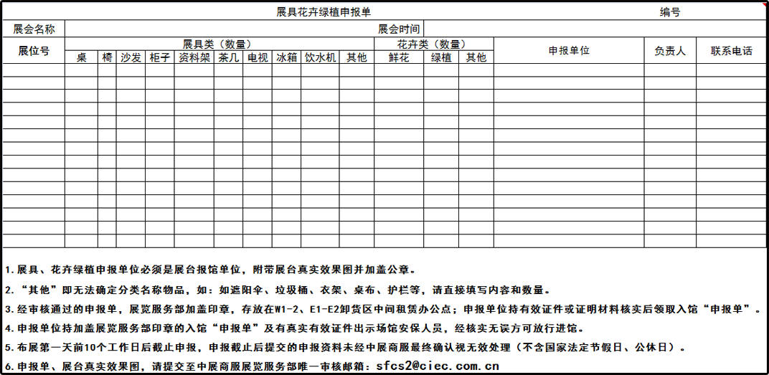
加盖真实有效公章

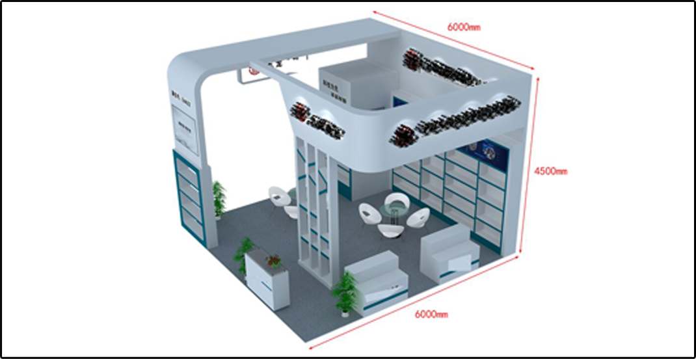
加盖真实有效公章

二、申报审核
1.对于申报材料有问题的申报单位我司会以邮件方式于2021年9月26日前给予回复，并请申报材料有问题的单位在2021年9月30日17：00之前补报；
2.未接到邮件回复的申报单位视同申报通过；
3.申报咨询电话: 姚先生13691586701。
三、自备展具花卉绿植入馆
1.申报通过的单位请于10月9日开始至W1-W2卸货区（W侧展位）或E1-E2卸货区（E侧展位）国展新馆租赁办公点凭所属展位的施工证件领取《申报回执单》；
2.凭《申报回执单》及有效证件经现场安保人员核实无误后即可入馆。
北京中展商务服务有限公司
2021年3月

表格 11

展览会责任保险
为转移参展商与搭建商使用或搭建光地展位的责任风险以及确保现场施工人员的安全保障，每个特装展位必须事前购买符合本规定要求的展览会责任保险后，方可办理有关报电、审图、缴押金等入场手续。
中国人民财产保险股份有限公司（PICC）将作为本届展览会指定保险公司为本届展览会提供最优惠的投保条件及最便捷的投保服务。请参展商/搭建商事先联系与咨询:

郑先生：15600457560 胡小姐：13681107043
邮箱：zhanbaoyunlian@163.com
保险服务热线：010-63559239
地址：北京市西城区平原里20号
保险购买要求如下：
1、保险范围:
每展台累计赔偿限额人民币500万元；每次事故赔偿限额人民币200万元；每次事故每人伤亡赔偿限额人民币50万元；每次事故每人医疗赔偿不设定限额，医疗赔偿范围在医保范围内，其中保险责任为：
（一）对于所租用展览场所的建筑物、各类固定设备及地面、地基的损失；
（二）被保险人雇请人员的人身伤亡；
（三）第三者的人身伤亡。
以上三项共用保单赔偿限额。
免赔：每次事故财产损失金额的1000元或10%，两者以高者为准；每次事故每人人伤免赔额500元。
2、保费：展台面积36平米以下（包含36平），264元人民币；37-72平米，297元人民币；73-270平米，330元人民币；271-500平米，440元人民币；501-1000平米，660元人民币，1000平米以上，1000元人民币。
投保企业使用手机微信扫一扫功能，扫描下方“企业投保二维码”进行投保。
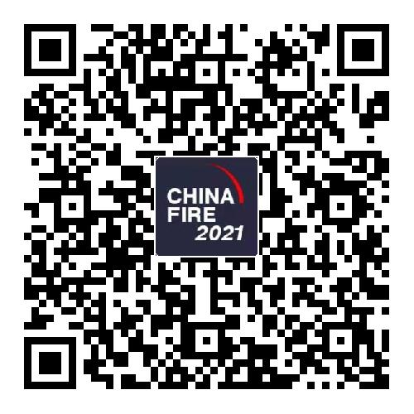
（企业投保二维码待生成）
五步完成投保（详见投保指南）：
- 扫描“企业投保二维码”进入投保界面；
- 点击“立即投保”进入投保信息界面；
- 填写投保信息；
- 确认投保信息；
- 支付保费。

保险索赔单证要求：
1.出险通知书、索赔确认函,需加盖公章；
2.损失清单，需加盖公章；
3.被保险人及受害人身份材料及事故处理情况材料，需加盖公章；

表 格 12

场地验收单
( 撤馆当天必须提交）
展览会名称 | 第十九届中国国际消防设备技术交流展览会
施工单位名称
参展单位名称
展台面积
展馆号 |  |  | 展位号
施工负责人电话
展位拆除情况 | 已清理干净
展位拆除情况 | 未清理干净
押金返还说明 | 缺少施工证数量 |  | 签字
押金返还说明 | 全部退还
押金返还说明 | 扣除金额
主场运营现场负责人签字
施工现场负责人签字
说明 | 押金退还时必须持此凭据单，展台施工材料及垃圾全部清理干净后，须经主场运营现场管理人员签字，方可退还押金。如果布展及展出期间发生任何安全事故，损坏展馆设施等情况发生，相应的处罚金额将在押金中扣除。主场运营商将在撤馆完毕 30 个工作日后按照交费的先后顺序进行退还工作。
注：当日撤展完毕后，未请主场运营现场管理人员进行验收的，施工押金不予退还。

搭建单位（公章）：
负责人签字
联系电话：
2021年 月 日

